17 ноября – День недоношенного ребенка

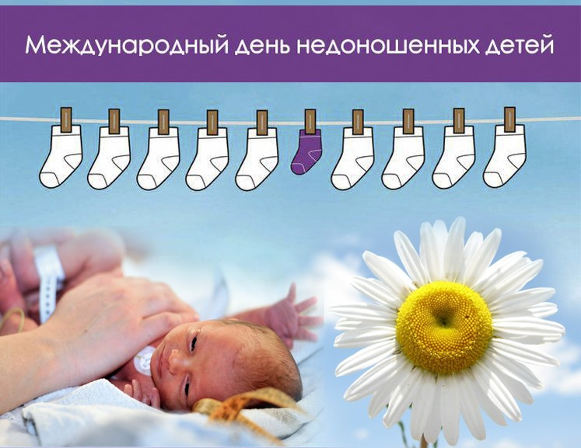

[**17 ноября**](https://www.calend.ru/day/11-17/) в мире отмечается **Международный день недоношенных детей**. Он был учрежден в 2009 году по инициативе Европейского фонда по уходу за новорожденными детьми.

Ежегодно на планете около 15 миллионов детей рождаются недоношенными, другими словами, в среднем это **каждый 10-й ребенок из рождающихся**. Более одного миллиона из этих детей умирают вскоре после рождения, а многие страдают от различных видов физической и неврологической инвалидности или испытывают проблемы в обучении. **По статистике, преждевременные роды являются причиной почти половины всех случаев смерти новорожденных детей в мире.**

Причем, в последние годы отмечается стабильный рост рождения детей раньше срока. Как известно, все новорожденные дети уязвимы, но преждевременно рожденные — особенно, а проблема преждевременных родов остается одной из проблем, недооцениваемых обществом. Врачи стремятся привлечь внимание к этой проблеме, в том числе и в России, где количество рожденных недоношенных детей с очень низкой и экстремально низкой массой тела также растет.

Стоит отметить, что рост числа случаев преждевременных родов обусловлен несколькими факторами. Прежде всего это — более поздний возраст рожающих женщин, широкое использование лекарств от бесплодия, необоснованное преждевременное проведение стимуляции родов и кесарева сечения и др. Для выхаживания детей, получивших жизнь в результате таких родов, требуется наиболее высокотехнологичный интенсивный уход. Но не только...

Ведь рождение недоношенного ребенка — это и серьезный стресс для родителей, которые нуждаются не только в качественном лечении их малышей и материальной поддержке, но и в психологической помощи. Знания о том, что недоношенность — не приговор, и что огромное количество недоношенных новорожденных выросли не только здоровыми и полноценными, но и выдающимися людьми, очень важны.

Идея учреждения Дня недоношенных детей привлекла возможностью публично и широко заявить о существующей проблеме в обществе, о необходимости решения насущных задач, с которыми сталкиваются врачи и семьи с недоношенными детьми, помочь найти им поддержку и понимание. Ведь недоношенность — проблема, с которой семьи и общество сталкиваются независимо от благосостояния и уровня развития.

Впервые празднование Международного дня недоношенных детей состоялось в 2009 году — в этот день в Вене на площади Святого Михаила профессора университетской клиники Арнольд Поллак и Ангелика Бергер запустили в небо одновременно 500 белых шаров — соответственно числу недоношенных детей, которые родились в Вене в течение года. В 2010 году этот день был широко отпразднован уже в 12 европейских странах.

Сегодня День недоношенных детей становится популярным ежегодным событием во многих странах. Среди мероприятий, посвященных Дню, — телевизионные передачи и интервью, благотворительные концерты и приемы, публикации в прессе и интернете, различные акции и мероприятия, которые организуются как органами власти и здравоохранения, так и общественными организациями. Главное, что цель всех этих мероприятий одна — информирование общества об опасности и последствиях преждевременных родов, а также о профилактике и необходимости сохранения полного срока беременности.

Важно, что в последнее время в России на данную проблему обратило внимание и государство. Медицинские и экономические вопросы выхаживания недоношенных детей успешно решаются в рамках Приоритетного национального проекта «Здоровье». В разных регионах страны уже открыто более 20 перинатальных центров, которые оказывают всю необходимую помощь женщинам в вынашивании ребенка, а затем и выхаживают детей весом от 500 граммов. Смертность недоношенных детей уменьшилась в 3-4 раза, и значительно выросла выживаемость глубоко недоношенных детей — с массой тела до 1 килограмма.

Надо отметить, что многие выдающиеся люди родились недоношенными, но впоследствии стали всемирно известными гениями, среди них — [**Наполеон Бонапарт**](https://www.calend.ru/persons/1508/), [**Исаак Ньютон**](https://www.calend.ru/persons/525/), [**Альберт Эйнштейн**](https://www.calend.ru/persons/1632/) и другие.

Фиолетовый цвет является официальным цветом Фонда «Право на чудо», который символизирует надежду, сострадание и открытость.

Благотворительный Фонд «Право на чудо» оказывает помощь семьям с недоношенными детьми.

ОГБУЗ «Аларская районная больница» присоединяется к Акции Благотворительного фонда «Мненефеолетово»

